ГУАП

КАФЕДРА № 43

ОТЧЕТ   
ЗАЩИЩЕН С ОЦЕНКОЙ

ПРЕПОДАВАТЕЛЬ

|  |  |  |  |  |
| --- | --- | --- | --- | --- |
| Старший преподаватель |  |  |  | Соловьева Н.А. |
| должность, уч. степень, звание |  | подпись, дата |  | инициалы, фамилия |

|  |
| --- |
| ОТЧЕТ О ЛАБОРАТОРНОЙ РАБОТЕ №6  Язык HTML. Приемы верстки |
| **по дисциплине: Web-Технологии** |
|  |
|  |

РАБОТУ ВЫПОЛНИЛ

|  |  |  |  |  |  |
| --- | --- | --- | --- | --- | --- |
| СТУДЕНТ ГР. | 4134К |  |  |  | Самарин Д. В. |
|  |  |  | подпись, дата |  | инициалы, фамилия |

Санкт-Петербург

2023

Оглавление

Цель работы: 3

Вариант задания: 3

Описание выполненных пунктов базового и расширенного заданий: 3

Цель работы: изучение трехуровневой архитектуры веб-приложений (Клиент – Веб-сервер – Сервер БД) и языка написания серверного сценария php для построения динамического контента web-сайтов.

## Описание выполненных пунктов базового и расширенного заданий:

Базовое:

Установить компоненты 3-х уровневой архитектуры. В качестве звеньев 3-х уровневой архитектуры разрешается использовать Apache+PHP+MySQL (пакет программ WAMP – XAMPP, Денвер и т.п.). Язык серверных сценариев - PHP.

Подготовить базу данных, состоящую из 2 таблиц, связанные между собой отношением «один-ко-многим». Каждая таблица должна находиться в 3 нормальной форме и содержать не менее 5 полей. Содержимое полей таблицы должно соответствовать теме сайта. Все данные из таблиц должны отображаться на странице, включенной в разрабатываемый сайт. Для формирования веб-страницы использовать команду echo.

Расширенное:

1. не отображать служебные поля (первичные и вторичные ключи).
2. все поля отобразить в одной таблице на веб-странице
3. добавить возможность ввода новой строки в таблицу базы на веб-странице
4. добавить возможность редактировать строку в таблицу базы на веб-странице
5. добавить возможность удаления строки из таблицы базы на веб-странице
6. применить оформление через css

Рассмотрим структуру таблиц БД:

Таблицы связаны между собой отношением "один ко многим", где одна запись в таблице cooling_types может быть связана с несколькими записями в таблице models.

Рассмотрим данные, хранимые в таблицах:

Содержимое таблицы типы систем охлаждения:

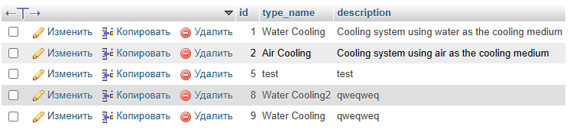

Содержимое таблицы модели систем охлаждения:

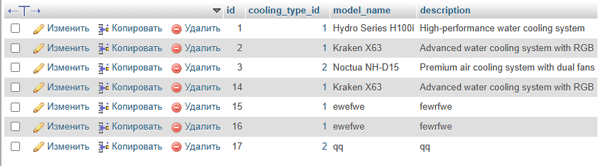

Листинг:

|  |
| --- |
| laba6.php  <?php  // Подключение к базе данных  $servername = "localhost";  $username = "root";  $password = "";  $dbname = "laba6";  $conn = new mysqli($servername, $username, $password, $dbname);  // Проверка подключения  if ($conn->connect_error) {      die("Connection failed: " . $conn->connect_error);  }  // Проверка, была ли отправлена форма для добавления новой модели  if(isset($_POST['add_model_submit'])) {      $new_model_name = $_POST['new_model_name'];      $new_model_description = $_POST['new_model_description'];      $new_cooling_type_id = $_POST['new_cooling_type_id'];      $sql_insert_model = "INSERT INTO models (cooling_type_id, model_name, description) VALUES ('$new_cooling_type_id', '$new_model_name', '$new_model_description')";      $conn->query($sql_insert_model);  }  // Проверка, была ли отправлена форма для добавления нового типа охлаждения  if(isset($_POST['add_cooling_type_submit'])) {      $new_cooling_type_name = $_POST['new_cooling_type_name'];      $new_cooling_type_description = $_POST['new_cooling_type_description'];      $sql_insert_cooling_type = "INSERT INTO cooling_types (type_name, description) VALUES ('$new_cooling_type_name', '$new_cooling_type_description')";      $conn->query($sql_insert_cooling_type);  }  // Выполнение SQL запроса для таблицы cooling_types  $sql_cooling_types = "SELECT * FROM cooling_types";  $result_cooling_types = $conn->query($sql_cooling_types);  // Выполнение SQL запроса для таблицы models  $sql_models = "SELECT models.id, models.model_name, models.description, cooling_types.type_name FROM models INNER JOIN cooling_types ON models.cooling_type_id = cooling_types.id";  $result_models = $conn->query($sql_models);  ?>  <!DOCTYPE html>  <html lang="en">  <head>      <meta charset="UTF-8">      <title>Cooling Types and Models</title>  </head>  <body>      <h2>Типы систем охлаждения</h2>      <table border="1">          <tr>              <th>Тип системы охлаждения</th>              <th>Описание</th>              <th>Редактировать</th>              <th>Удалить</th>          </tr>          <?php          while($row = $result_cooling_types->fetch_assoc()) {              echo "<tr>";              echo "<td>" . $row["type_name"] . "</td>";              echo "<td>" . $row["description"] . "</td>";              echo "<td><a href='edit_cooling_type.php?id=" . $row["id"] . "'>Редактировать</a></td>";              echo "<td><a href='delete_cooling_type.php?id=" . $row["id"] . "' onclick='return confirm(\"Вы уверены?\")'>Удалить</a></td>";              echo "</tr>";          }          ?>      </table>      <h2>Добавить новый тип</h2>      <form method="post">          Тип системы: <input type="text" name="new_cooling_type_name"><br>          Описание: <input type="text" name="new_cooling_type_description"><br>          <input type="submit" name="add_cooling_type_submit" value="Добавить">      </form>      <h2>Модели систем охлаждения</h2>      <table border="1">          <tr>              <th>Название модели</th>              <th>Описание</th>              <th>Тип</th>              <th>Редактирование</th>              <th>Удаление</th>          </tr>          <?php          while($row = $result_models->fetch_assoc()) {              echo "<tr>";              echo "<td>" . $row["model_name"] . "</td>";              echo "<td>" . $row["description"] . "</td>";              echo "<td>" . $row["type_name"] . "</td>";              echo "<td><a href='edit_model.php?id=" . $row["id"] . "'>Редактировать</a></td>";              echo "<td><a href='delete_model.php?id=" . $row["id"] . "' onclick='return confirm(\"Вы уверены?\")'>Удалить</a></td>";              echo "</tr>";          }          ?>      </table>      <h2>Добавить новую модель</h2>      <form method="post">          Название модели: <input type="text" name="new_model_name"><br>          Описание: <input type="text" name="new_model_description"><br>          Тип системы охлаждения:          <select name="new_cooling_type_id">              <?php              $result_cooling_types->data_seek(0); // Возврат к началу результата              while($row = $result_cooling_types->fetch_assoc()) {                  echo "<option value='" . $row["id"] . "'>" . $row["type_name"] . "</option>";              }              ?>          </select><br>          <input type="submit" name="add_model_submit" value="Добавить">      </form>  </body>  </html>  <?php  // Закрытие соединения с базой данных  $conn->close();  ?>  edit_model.php  <?php  $servername = "localhost";  $username = "root";  $password = "";  $dbname = "laba6";  $conn = new mysqli($servername, $username, $password, $dbname);  if ($conn->connect_error) {      die("Connection failed: " . $conn->connect_error);  }  if(isset($_POST['edit_submit'])) {      $edit_model_id = $_POST['edit_model_id'];      $edit_model_name = $_POST['edit_model_name'];      $edit_description = $_POST['edit_description'];      $sql_edit = "UPDATE models SET model_name='$edit_model_name', description='$edit_description' WHERE id='$edit_model_id'";      $result_edit = $conn->query($sql_edit);      if ($result_edit === TRUE) {          header("Location: laba6.php");          exit();      }  }  if(isset($_GET['id'])) {      $edit_model_id = $_GET['id'];      $sql_get_model = "SELECT * FROM models WHERE id='$edit_model_id'";      $result_get_model = $conn->query($sql_get_model);      if ($result_get_model->num_rows > 0) {          $row = $result_get_model->fetch_assoc();          $edit_model_name = $row["model_name"];          $edit_description = $row["description"];      }  }  $conn->close();  ?>  <h2>Edit Model</h2>  <form method="post">  Model Name: <input type="text" name="edit_model_name" value="<?php echo $edit_model_name; ?>"><br>  Description: <input type="text" name="edit_description" value="<?php echo $edit_description; ?>"><br>  <input type="hidden" name="edit_model_id" value="<?php echo $edit_model_id; ?>">  <input type="submit" name="edit_submit" value="Save Changes">  </form>  edit_cooling_type.php  <?php  // Подключение к базе данных  $servername = "localhost";  $username = "root";  $password = "";  $dbname = "laba6";  $conn = new mysqli($servername, $username, $password, $dbname);  // Проверка подключения  if ($conn->connect_error) {      die("Connection failed: " . $conn->connect_error);  }  // Проверка, был ли отправлен запрос на редактирование  if(isset($_POST['edit_submit'])) {      $edit_cooling_type_id = $_POST['edit_cooling_type_id'];      $edit_cooling_type_name = $_POST['edit_cooling_type_name'];      $edit_cooling_type_description = $_POST['edit_cooling_type_description'];      $sql_edit = "UPDATE cooling_types SET type_name='$edit_cooling_type_name', description='$edit_cooling_type_description' WHERE id='$edit_cooling_type_id'";      $result_edit = $conn->query($sql_edit);      // После успешного редактирования перенаправляем пользователя обратно на laba6.php      if ($result_edit === TRUE) {          header("Location: laba6.php");          exit();      }  }  // Получение ID записи для редактирования  if(isset($_GET['id'])) {      $edit_cooling_type_id = $_GET['id'];      // Получение данных о типе охлаждения для редактирования      $sql_get_cooling_type = "SELECT * FROM cooling_types WHERE id='$edit_cooling_type_id'";      $result_get_cooling_type = $conn->query($sql_get_cooling_type);      if ($result_get_cooling_type->num_rows > 0) {          $row = $result_get_cooling_type->fetch_assoc();          $edit_cooling_type_name = $row["type_name"];          $edit_cooling_type_description = $row["description"];      }  }  // Закрытие соединения с базой данных  $conn->close();  ?>  <!-- Форма для редактирования типа охлаждения -->  <h2>Edit Cooling Type</h2>  <form method="post">  Type Name: <input type="text" name="edit_cooling_type_name" value="<?php echo $edit_cooling_type_name; ?>"><br>  Description: <input type="text" name="edit_cooling_type_description" value="<?php echo $edit_cooling_type_description; ?>"><br>  <input type="hidden" name="edit_cooling_type_id" value="<?php echo $edit_cooling_type_id; ?>">  <input type="submit" name="edit_submit" value="Save Changes">  </form>  delete_model.php  <?php  $servername = "localhost";  $username = "root";  $password = "";  $dbname = "laba6";  $conn = new mysqli($servername, $username, $password, $dbname);  if ($conn->connect_error) {      die("Connection failed: " . $conn->connect_error);  }  if(isset($_GET['id'])) {      $delete_model_id = $_GET['id'];      $sql_delete = "DELETE FROM models WHERE id='$delete_model_id'";      $result_delete = $conn->query($sql_delete);  }  $conn->close();  header("Location: laba6.php");  exit();  ?>  <?php  // Подключение к базе данных  $servername = "localhost";  $username = "root";  $password = "";  $dbname = "laba6";  $conn = new mysqli($servername, $username, $password, $dbname);  // Проверка подключения  if ($conn->connect_error) {      die("Connection failed: " . $conn->connect_error);  }  // Получение ID записи для удаления  if(isset($_GET['id'])) {      $delete_cooling_type_id = $_GET['id'];      // Удаление записи из таблицы cooling_types      $sql_delete = "DELETE FROM cooling_types WHERE id='$delete_cooling_type_id'";      $result_delete = $conn->query($sql_delete);      // После успешного удаления перенаправляем пользователя обратно на laba6.php      if ($result_delete === TRUE) {          header("Location: laba6.php");          exit();      } else {          echo "Error deleting record: " . $conn->error;      }  }  // Закрытие соединения с базой данных  $conn->close();  ?> |

Рассмотрим результат выполненной работы:

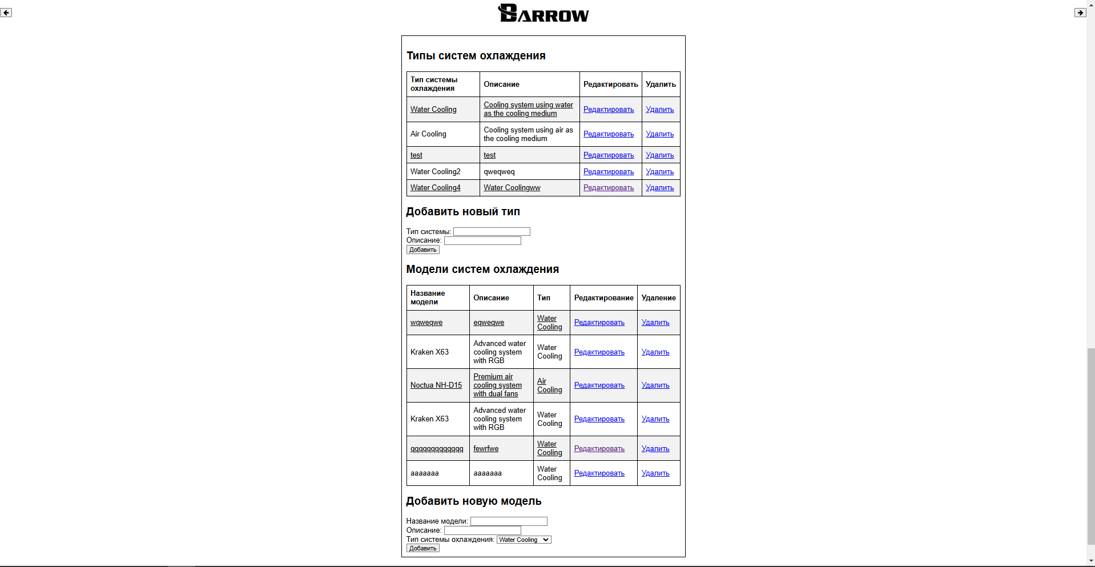

Присутствует удаление/редактирование/добавление записей.

Редактирование:

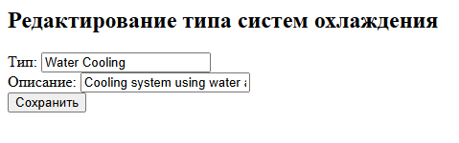

Удаление:

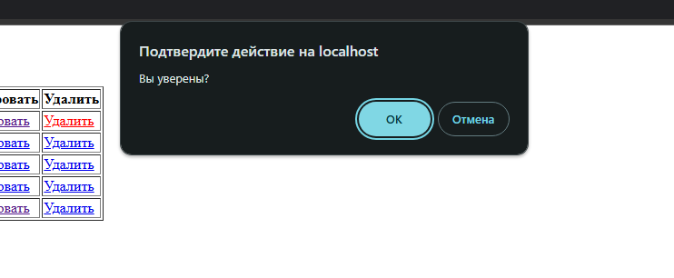

Вывод: в ходе лабораторной работы изучены трехуровневые архитектуры веб-приложений (Клиент – Веб-сервер – Сервер БД) и языка написания серверного сценария php для построения динамического контента web-сайтов.